Адрес сервиса: https://online-obr-college-dist-gpt-msk.1c.ru/
Поле для ввода пароля оставлять пустым
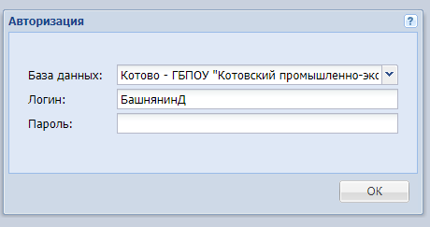
Логины группы Э54
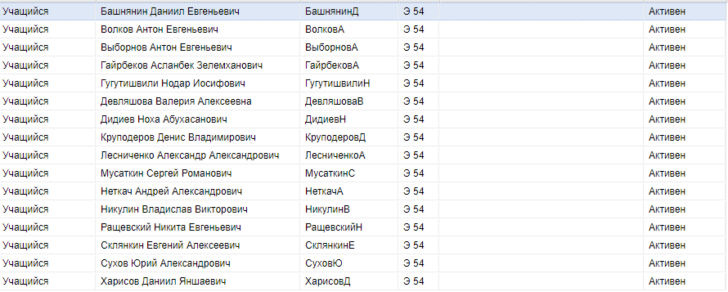
Логины группы Э55
